文档编号：

《基于子母机协同的高效铁轨检修机操作平台(V1.0)》申请说明书



武汉理工大学
地址：武汉市和平大道1040号
邮编：430063
联系人：付清晨
电话：15927552327

声 明

武汉理工大学物流工程学院智能制造与控制研究所对基于子母机协同的高效铁轨检修机操作平台保留所有权利，在未经武汉理工大学物流工程学院智能制造与控制研究所事先书面许可的情况下，严禁以任何形式复制、传递、分发和存储本文档中的任何内容。
武汉理工大学物流工程学院智能制造与控制研究所会不断对基于子母机协同的高效铁轨检修机操作平台进行升级。因此，武汉理工大学物流工程学院智能制造与控制研究所保留在没有预先通知的情况下，对本文档中描述的任何功能进行修改和改进的权利。
本文档的内容按照“现状”提供。除非适用的法律另有规定，否则不对本文档的准确性、可靠性和内容做出任何类型的、明确或默许的保证。武汉理工大学物流工程学院智能制造与控制研究所保留在没有预先通知的情况下随时修订或收回本文档的权利。

目录
一、系统介绍 1
1. 编写目的 1
2. 项目背景 1
3. 主要功能 1
4. 系统运行 2
5. 系统配置 2
6. 系统性能 2
二、功能实现方法 3
1. 软件运行整体界面 3
2. 界面功能 3
2.1 按钮 3
2.2 铁轨不平顺检测模块 4
2.3 铁轨表面缺陷检测模块 4
2.4 实时监控模块 5
2.5 操作平台状态显示模块 5
3. 使用步骤 5

系统介绍

编写目的
编写本系统的使用手册的目的是为了充分叙述本系统的运行环境及其所能实现的功能，以便用户充分掌握本系统的使用方法，并为系统的维护和升级更新提供必要的信息。

项目背景
铁路是国家重要的交通设施，是关系到国民经济发展的重要因素，在国家的政治领域、经济领域、文化领域及国防建设与发展中都起着重要的作用。与水路、公路、航空等交通运输方式相比，铁路运输具有速度快、运量大、成本低、适应性强等优点。
现阶段，铁路交通运输行业在我国国民经济中发挥着特有的地位与作用。在国民经济发展中关键物资的运输，主要由铁路运输承担；在客运方面，铁路也因其客容量大、方便快捷、价格便宜等优点，成为了最受民众欢迎的交通工具。铁路安全也受到政府和民众越来越多的关注。
据国家铁路局《2017年铁道统计公报》的数据显示，我国铁路营业里程已达12.7万公里，比上年增长2.4%，仅次于美国，位居世界第二，其中高铁的营业里程2.5万公里，普通铁路里程数约10.5万公里。由于国内的客运、货运列车车速大大提高，车流密度逐步加大，相关铁路部门对铁路路基、轨道养护的要求也越来越高。
养护主要分为检测和维修两部分，检测是对列车在行进过程中车轮对铁轨的直接压力导致的不平顺（如轨距，轨向，超高等），表面缺陷（如裂纹，肥边，擦伤等）等故障进行信息采集和分析；维修则是对检测出的不平顺或表面缺陷进行修理，使铁轨恢复标准轨形，以消除其对铁路运营安全的危害。只有对铁轨进行定期检修，及时排除故障，才能保证铁路运营的安全性和高效性。
项目组设计的基于子母机协同的高效铁轨检修机主要包含不平顺及缺陷检测功能，螺栓旋拧和铁轨打磨维修功能，能够实现铁路的检测和快速维修，保证铁路的安全运营。该软件是检修机的操作平台，实现了铁轨不平顺检测和铁轨表面缺陷检测，具有实时监控功能，并且能够对采集到的数据进行分析、存储到数据库中。

主要功能
基于子母机协同的高效铁轨检修机操作平台主要完成的任务是对倾角仪采集的信息进行处理，绘制实时时域图像及频域谱图像，实现对铁轨表面不平顺的检测；将CMOS相机采集的图像进行图像识别，提取轨道表面缺陷信息；通过摄像头实现对轨检车的实时监控；同时将检测到的缺陷信息显示，并存储到SQL数据库中。

系统运行
本系统可在台式机或笔记本电脑上运行，使用Windows 10操作系统。

系统配置
本系统主要借助开发工具Visual Studio 2017开发实现。

系统性能
经过长期性测试，本系统具有运行稳定性好、功能完备、操作便捷、灵活性好、人性化设计好等良好性能。

二、功能实现方法

1. 软件运行整体界面
下图为软件运行时的界面。
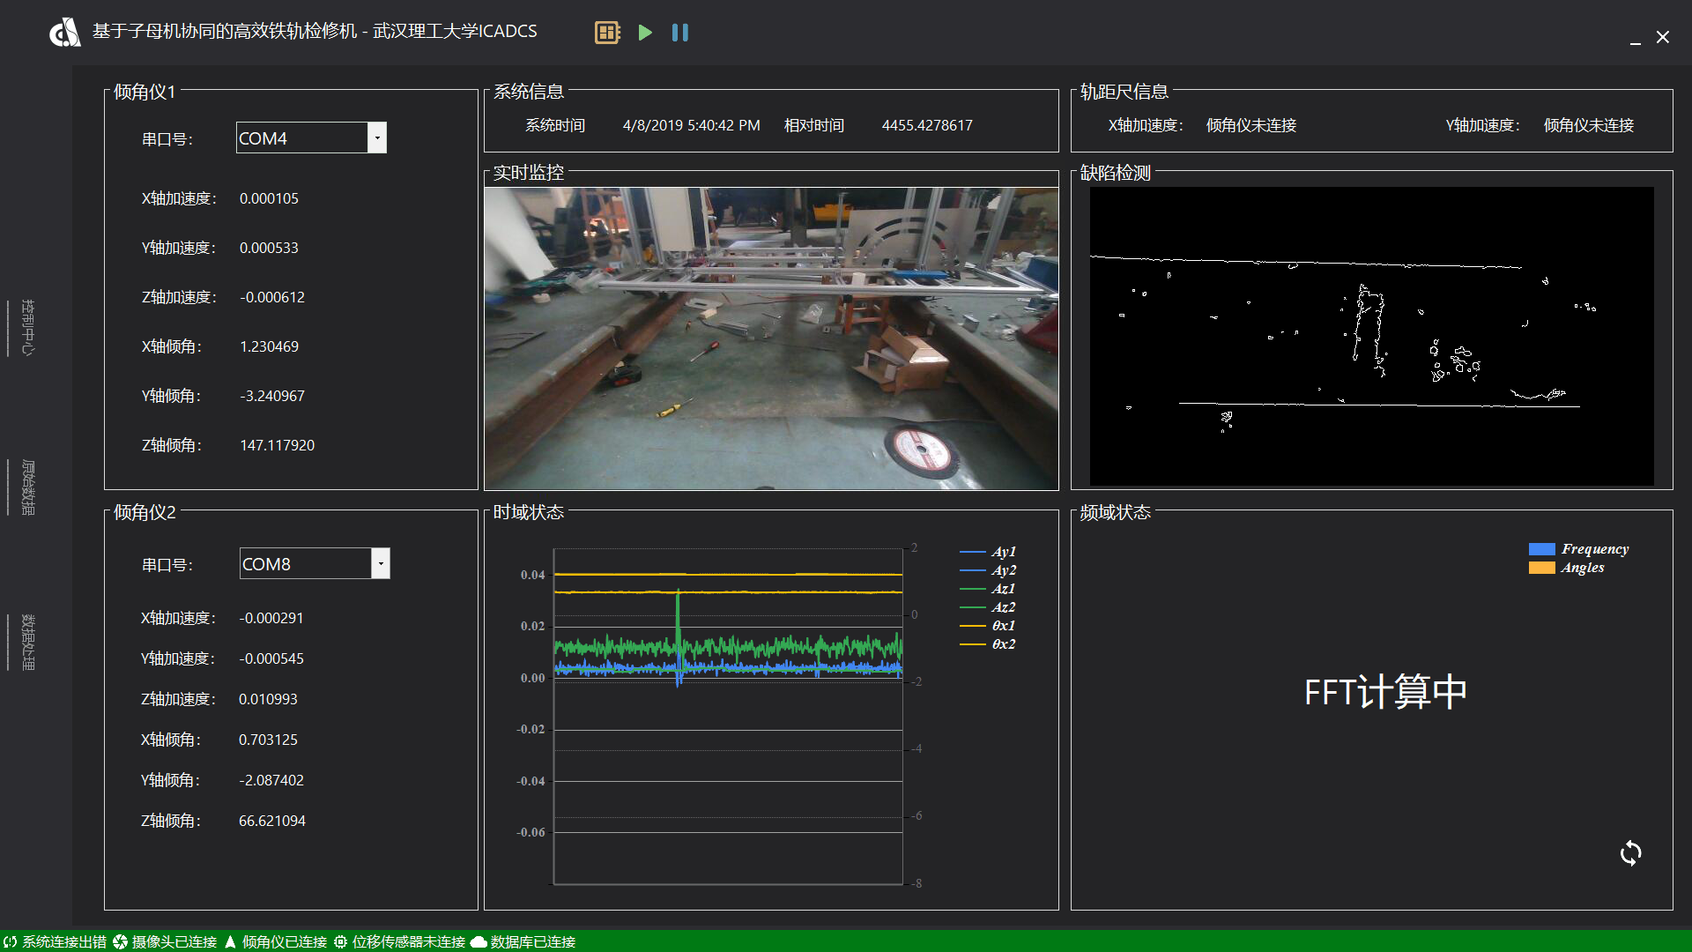
图2-1 软件运行整体界面

2. 界面功能
本节从解释界面各个按钮，模块的功能来阐述软件的用法。

2.1按钮

a)
b)
c)
d)
图2-2按钮
如图2-2为各按钮的示意图：
a)：“校正”按钮，对传感器初始值进行校正，并将其零偏误差显示在界面上。
b)：“开始”按钮，开始采集数据，绘制时域状态图，并将传感器采集到的数据记录到SQL数据库中。
c)：“暂停”按钮，停止采集数据。
d)：“刷新”按钮，立即对已采集的数据进行FFT计算，并在“频域状态”中显示。

2.2铁轨不平顺检测模块
铁轨不平顺检测模块包含4个Grid View，如图2-3所示：
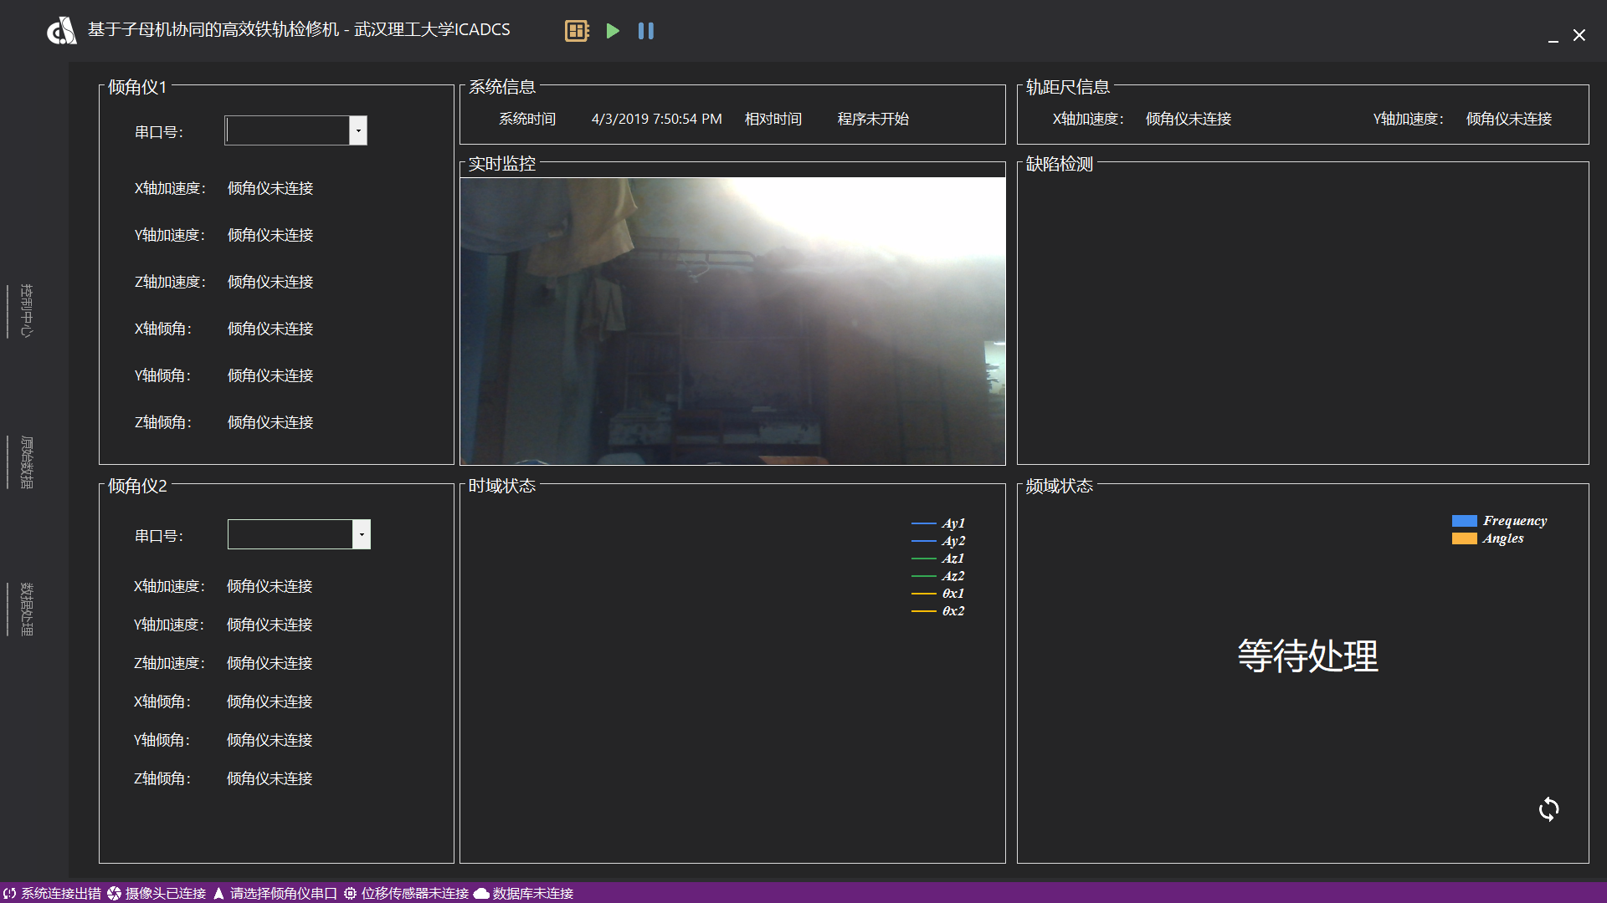
- b)
- d)
图2- 铁轨不平顺检测模块
a)：“倾角仪1” Grid View，下拉框选择串口号后，实时显示对应倾角仪采集到的数据，并将数据储存到SQL数据库中。
b)：“倾角仪2” Grid View，下拉框选择串口号后，实时显示对应倾角仪采集到的数据，并将数据储存到SQL数据库中。
c)：“时域状态” Grid View，实时显示60s内倾角仪采集的加速度，倾角随时间的变化状态图。
d)：“频域状态” Grid View，当传感器信号采集到30s或点击“刷新”按钮后，对已采集的数据进行FFT计算，计算完成后显示数据频谱图。

2.3铁轨表面缺陷检测模块
图2-4 铁轨表面缺陷检测模块
如图2-4，铁轨表面缺陷模块将检修机上的CMOS相机采集到的实时铁轨表面图片，依次经过图像增强、轨面分割、边缘检测将轨道表面缺陷识别，并用白色显示出来。

2.4实时监控模块
图2-5 实时监控模块
如图2-5，实时监控模块将检修机上的监控摄像头采集的实时监控图像显示在操作平台上，起到实时监控的作用。

2.5操作平台状态显示模块
图2-6 操作平台状态显示
操作平台状态显示模块显示操作平台的状态，有颜色显示和文字显示两个部分。颜色显示是当检修机的检测处于准备时，显示为紫色；当正在检测时，显示为绿色。文字显示可以显示系统连接状态、摄像头连接状态，倾角仪连接状态，数据库连接状态。

3. 使用步骤
打开软件，铁轨表面缺陷模块和实时监控模块将自动启动，并将实时图像显示在操作平台中。检测时，在“倾角仪1” Grid View和“倾角仪2” Grid View的下拉框中，分别选择对应的串口号。选择完成后，点击“校正”按钮消除数据的零偏误差，操作平台会对静止状态下的传感器数据进行采样，计算其零偏误差，操作平台会将零偏误差显示在“倾角仪1” Grid View和“倾角仪2” Grid View中。校准完成后，点击“开始”按钮即可开始检测，操作平台会将传感器采集到的数据存储到SQL数据库中，“时域状态” Grid View开始绘制加速度，倾角随时间的变化状态图，当传感器采集30s数据后，开始对其进行FFT计算，并将计算结果以频谱图的形式显示在操作平台中。

